Тематическая неделя «День Победы»
средняя группа 4-5 лет

Образовательная деятельность | Материалы и оборудование
Художественно -эстетическое развитие | Аппликация «Открытка на 9 мая». Материалы: Картон голубого цвета, цветная бумага, ножницы, клей ПВА или клей-карандаш.  Лепка «Открытка 9 мая». Материалы: Картон черного или синего цвета, пластилин, стек.  Рисование «Салют Победы». Материалы: альбомный лист, цветные карандаши, фломастеры.  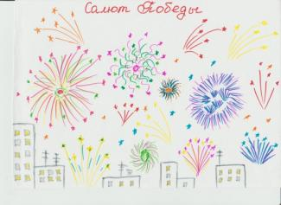
Речевое развитие | День Победы  Выучить стихотворение Т. Белозерова «Праздник Победы».  Майский праздник —  День Победы  Отмечает вся страна.  Надевают наши деды  Боевые ордена.  Их с утра зовёт дорога  На торжественный парад,  И задумчиво с порога  Вслед им бабушки глядят.  Родителям рассказать дошкольникам о родственниках, участвовавших в Великой Отечественной войне.  Ход занятия  «Много лет назад, когда еще ваши бабушки и дедушки были детьми, закончилась долгая и страшная война, – начинает занятие воспитатель. – Много городов и сел было разрушено. Много людей погибло. Вы что-то об этом знаете?»  Педагог выслушивает ответы детей, обобщает их рассказы.  «В далекие майские дни закончились бои, и был подписан мир.  И с тех пор каждое Девятое мая наша страна, наш народ отмечает День Победы, – продолжает занятие педагог. – На улицах вам встретятся пожилые люди с орденами и медалями. Улыбнитесь им, поздравьте с праздником, пожелайте здоровья. О Дне Победы сложено много песен и стихов. Я прочитаю вам одно из них».  Воспитатель читает стихотворение Т. Белозерова «Праздник Победы». Спрашивает, понравилось ли стихотворение. Читает произведение второй раз и предлагает детям запомнить его.  «Дедушки и бабушки будут благодарны вам, если в День Победы вы порадуете их, прочитав это стихотворение. А я помогу вам запомнить его.  Заучивание стихотворения.
Познавательное развитие | Повторение. Количество и счет.  Совершенствовать умение считать в пределах 5, закреплять навыки порядкового счёта в пределах 5 с использованием дидактических игр и игровых упражнений.  Задание 1. Соедини картинки с соответствующим числом.  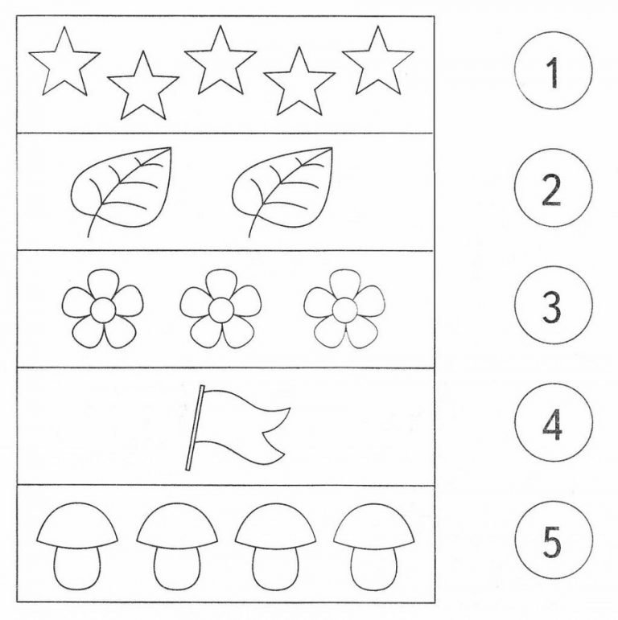  Задание 2. Раскрась: 1- зеленый, 2- красный, 3- желтый, 4- синий, 5- коричневый, 6- черный.  Задание 3. Посчитай сколько кружочков нарисовано в каждом квадрате? Напиши под кружочком соответствующую цифру. Раскрась столько же предметов в каждой колонке.  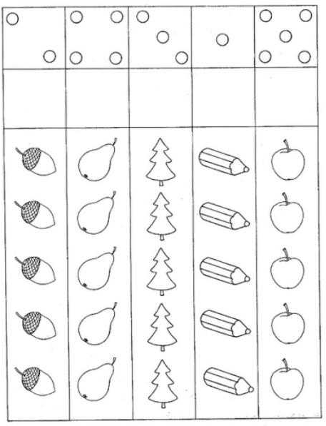  Задание 4. Раскрась: 1- зеленый, 2- красный, 3- желтый, 4- синий, 5- коричневый.
Социально — коммуникативное развитие | Тема: День Победы - 9 мая  Цель: Воспитание патриотических чувств.  Задачи:  * Расширять представления, знания детей о Великой Отечественной войне, празднике Победы, побуждать уважительно, относиться к подвигу наших соотечественников.  *Воспитывать уважение к памяти воинов-победителей, любовь к Родине; традиции преемственности поколений.  * Закрепить навыки речевой и продуктивной деятельности.  *. Формировать умение выразительно читать стихи.  *Развивать мелкую моторику рук.  * Воспитывать творческий подход к выполнению работы, аккуратность.  Ход занятия Дети играют в спокойные игры, воспитатель (вносит в группу большие листы календаря праздников и обращает внимание на них воспитанников)  В: Ребята, смотрите, что я нашла! Хотите посмотреть, что это? Тогда давайте быстренько наведём порядок в группе – уберём игры на свои места, возьмём стульчики и сядем полукругом, чтобы всем было видно (дети рассаживаются по своим местам).  В: Это – календарь. Что такое календарь? (ответы детей) Календарь – это тетрадь, блокнот или может быть плакат, в которой перечислены по порядку все дни года.  Но у меня не простой календарь, а календарь праздников. У нас с вами в течение года было много праздников. Посмотрите, какие есть в этом календаре? (Рассматривают листы календаря и называют эти праздники, воспитатель обращает внимание на лист с изображение праздника 9 мая)  В: А это что за праздник? (ответы детей) Это праздник – День Победы? Каким событиям он посвящён? (ответы детей)  День Победы — самый великий и серьёзный праздник, как для России, так и для многих других стран мира.  22 июня 1941 года на нашу страну напали враги — фашисты.  О том, как это было, нам расскажут стихотворение…:  Казалось, было холодно цветам,  И от росы они слегка поблёкли.  Зарю, что шла по тропам и кустам  Обшарили немецкие бинокли.  Такою всё дышало тишиной,  Что вся Земля ещё спала, казалось,  Кто знал, что между миром и войной,  Всего каких- то пять минут осталось.  Началась Великая Отечественная война, которая длилась долгих четыре года. Чтобы победить, нашим солдатам надо было, какими быть? (ответы детей) О том, как воевали наши солдаты, нам расскажет стихотворение «Рассказ ветерана»:  Я, ребята, на войне  В бой ходил, горел в огне.  Мёрз в окопах под Москвой,  Но, как видите, - живой.  Не имел, ребята, права  Я замёрзнуть на снегу,  Утонуть на переправах,  Дом родной отдать врагу.  Должен был прийти я к маме,  Хлеб растить, косить траву.  В День Победы вместе с вами  Видеть неба синеву.  Помнить всех, кто в горький час  Сам погиб, а землю спас…  Я веду сегодня речь  Вот о чём, ребята:  Надо Родину беречь  По-солдатски свято!  Война, которую назвали Великой Отечественной, закончилась 9 мая 1945 года. Наша страна победила врагов. Это был Великий день. Вот уже 75 лет каждую весну 9 мая наш народ празднует День Победы в Великой Отечественной войне. Мы вспоминаем грозные годы войны, чтим память павших героев. Что же такое День Победы? Об этом нам расскажут стихотворение…  Что такое День Победы  Что такое День Победы?  Это утренний парад:  Едут танки и ракеты,  Марширует строй солдат.  Что такое День Победы?  Это праздничный салют:  Фейерверк взлетает в небо,  Рассыпаясь там и тут.  Что такое День Победы?  Это песни за столом,  Это речи и беседы,  Это дедушкин альбом.  Это фрукты и конфеты,  Это запахи весны…  Что такое День Победы –  Это значит – нет войны.  В: Кого мы обязательно поздравляем в этот день? (ответы детей)  В: Правильно – ветеранов Великой Отечественной войны. Людей, которые воевали и трудились для фронта в те грозные годы.  В: Как же мы отмечаем этот день? (ответы детей)  Утром 9 мая в главных городах России, в Москве и в Санкт-Петербурге, проходят военные парады.  В День Победы мы обязательно возлагаем к военным памятникам венки и цветы.  Воспитатель: А вечером, когда стемнеет, начинается Салют Победы. Взлетают в небо разноцветные огни, рассыпаются на множество сверкающих искр. Люди смотрят на эту красоту и радуются.
Физкультминутки

Как солдаты на параде,
Мы шагаем ряд за рядом,
Левой -раз , правой -раз ,
Посмотрите все на нас.
Мы захлопали в ладошки - Дружно, веселей.
Застучали наши ножки - Громче и быстрей!
По коленочкам ударим - Тише, тише, тише!
Ручки, ручки поднимаем - Выше, выше, выше.
Завертелись наши ручки , Снова опустились.
Мы на месте покружились и остановились.

Физкультминутка: «Пусть всегда будет мир!»
Пусть всегда будет солнце! Поднять руки вверх над головой.
Пусть всегда будет небо! Развести руки в стороны над головой.
Пусть всегда будет море! Развести руки в стороны перед собой.
Пусть всегда буду я! Подняться на носочки, погладить себя.
Пусть всегда поют песни! Сделать наклоны головы в стороны.
Пусть всегда будут танцы! Сделать присядку.
Пусть всегда будут птицы! Наклоны в стороны, отводя руки назад.
Пусть всегда будет мир! Хлопки над головой.

Физкультминутка: «Победа!»
Мы празднуем Победу! Шагают на месте.
Салют! Салют! Салют! Руки поднять вверх, пальцы сжимаем, разжимаем
Кругом цветы весенние .Руки на пояс, повороты туловища,
Цветут, цветут, цветут! Руки развести в стороны.
Все люди пляшут, празднуют, Приседания с выставлением ног вперёд.
Поют, поют, поют!
Пусть в мире страны разные. Вдох, круговое движение руками, изображая
Живут, живут, живут! земной шар.

Пальчиковая гимнастика
«Наша армия»
Аты — баты, аты — баты!
(поочерёдно «шагают» указательным и средним пальцами правой и левой руки)
На парад идут солдаты!
Вот идут танкисты,
Потом артиллеристы,
А потом пехота –
Рота за ротой.

«Солдатики»
Аты — баты, аты — баты!
на войну идут солдаты.
Указательный и средний пальцы обеих рук «маршируют на столе», изображая солдат (остальные пальцы прижаты к ладони). Важно, чтобы пальцы «маршировали» синхронно, в ногу.
Знамя красное несут,
Руки поднять вверх, пальцы выпрямить, прижать друг к другу, затем согнуть руки в локтях (знамя).
Пушки грозные везут.
Кулаки обеих рук лежат на столе. Выпрямленные указательные пальцы изображают стволы пушек.

«Солдатская каша»
Мы крупу в ковше варили,
Левую ладонь сложить в виде пригоршни (ковш),указательным пальцем правой руки (ложкой) «помешать кашу», остальные пальцы прижаты к ладони.
Хорошенько посолили.
Пальцы правой руки сложить щепоткой и показать, как солят кашу.
Здесь уже и ложка наша,
Правую руку положить на стол ладонью вверх; ладонь сложить в виде пригоршни (ложка).
Так вкусна солдата каша!
Облизать губы языком, показывая, как было вкусно.

Пальчиковая гимнастика « Бойцы-молодцы»
Пальцы эти все бойцы
(раскрытые ладони вперёд)
Удалые молодцы
(в кулак)
2 больших и крепких малых,
И солдат в боях удалых
2 гвардейца –храбреца
2 метких молодца
2 героя безымянных
Но в работе очень рьяных!
2 мизинца –коротышки
Очень славные мальчишки!

Стихотворения для самостоятельного изучения

«День Победы» (Т. Белозёров)
Майский праздник –
День Победы
Отмечает вся страна.
Надевают наши деды
Боевые ордена.

Их с утра зовёт дорога
На торжественный парад.
И задумчиво с порога
Вслед им бабушки глядят.

«Старый снимок» (С. Пивоваров)
Фотоснимок на стене –
В доме память о войне.
Димкин дед
На этом фото:
С автоматом возле дота,
Перевязана рука,
Улыбается слегка…
Здесь всего на десять лет
Старше Димки
Димкин дед.

«Что за праздник?» (Н. Иванова)
В небе праздничный салют,
Фейерверки там и тут.
Поздравляет вся страна
Славных ветеранов.
А цветущая весна
Дарит им тюльпаны,
Дарит белую сирень.
Что за славный майский день?

«Почему, дедуля, у тебя слеза?» (Н. Майданик)
– Почему, дедуля, у тебя слеза?
Почему, дедуля, прячешь ты глаза?
Кто тебя обидел, можешь рассказать?
За тебя я буду драться, воевать!

– Внучек ты мой милый, нет, не плачу я,
Просто вспоминаю о былых боях,
Был когда я молод, Родину любил
И врагов проклятых под Москвою бил!

Там друзей военных много полегло,
Вспоминать об этом сердцу тяжело!
И Победу в Мае встретили не все,
Там лежать остались в утренней росе!

Так живи, мой внучек, и войны не знай,
Каждый год с Победой пусть приходит Май!
Улыбайся солнцу, весело играй,
Но что было с нами, ты не забывай!

«Была война…» (Т. Шапиро)
Была война.
И гибли люди.
И шёл за Родину солдат.
Он воевал.
И был он храбрым.
И бил фашистов всех подряд.
И так дошёл он до Берлина.
Четыре года воевал.
Чтоб я о бабушкином папе
Всем в День Победы
Рассказал.

«Я в солдатики играю. » (Татьяна Шапиро)
У меня есть пистолет.
Есть и сабля.
Есть и танки.
Я большой и мне 5 лет!
Я в солдатики играю.
Это-детская игра.
Но я это знаю твёрдо-
Создан Мир наш для Добра!
Чтоб войну не знали дети.
Чтоб был мирным небосвод.
И остался чтоб игрушкой
Навсегда пехотный взвод!!!

